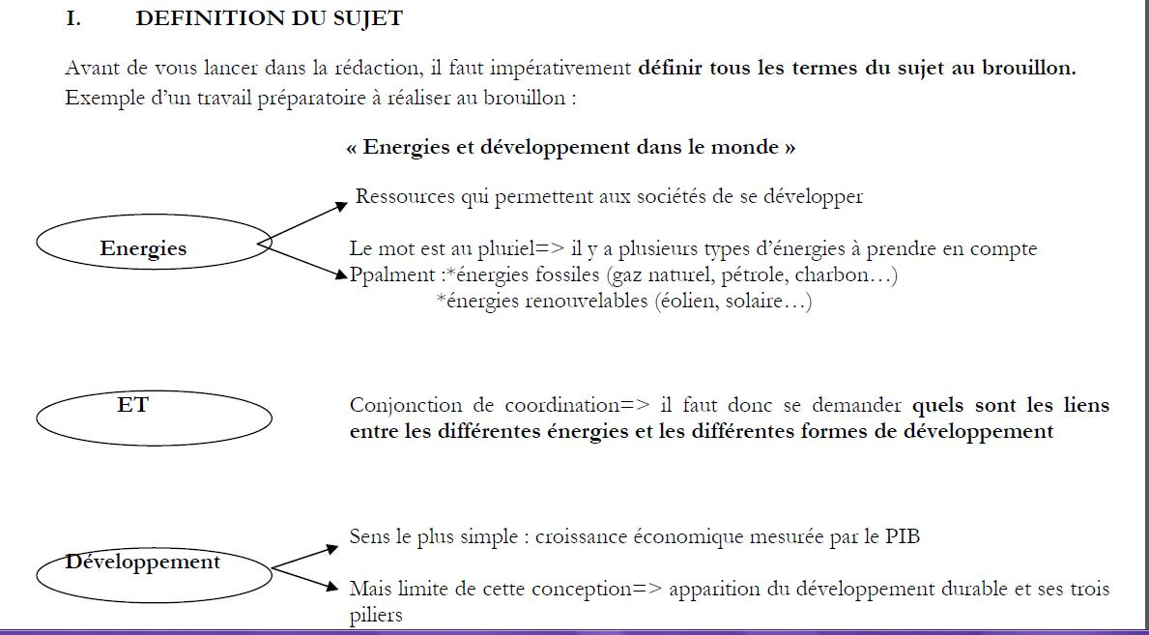
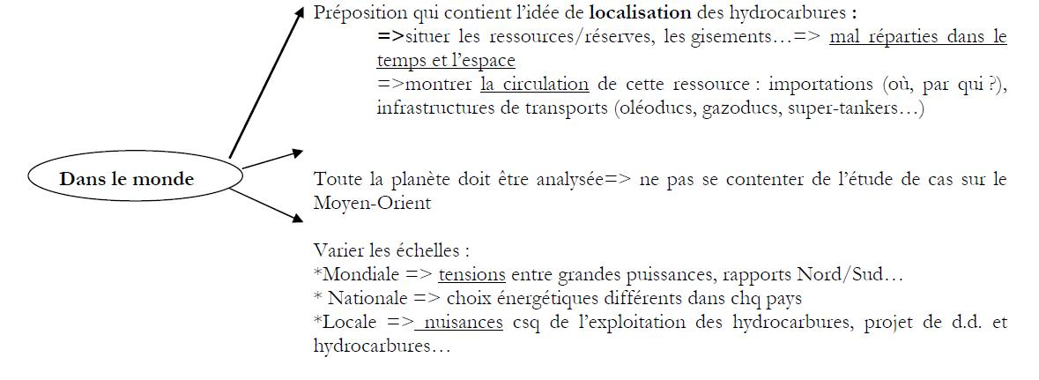
II. CORRECTION

L’ONU a déclaré 2012 « année de l’énergie durable pour tous ». C’est un signe révélateur des liens entre les énergies et le développement des sociétés. Les énergies sont produites grâce à des ressources. Elles peuvent être fossiles comme le pétrole le gaz naturel et le charbon, ou renouvelables comme l’éolien, l’hydraulique ou le solaire. Depuis le XIXe, la croissance repose sur l’utilisation d’énergies fossiles. Cependant ce mode de développement est aujourd’hui remis en cause par la notion de développement durable. Alors pourquoi les énergies sont-elles nécessaires aux sociétés dans le monde ? Quels problèmes
Posent-elles ? Permettront-elles de fonder un développement durable ?
Dans un premier temps nous expliquerons pourquoi l’énergie est indispensable au développement et essentiellement au développement économique, par la suite, nous montrerons que les besoins énergétiques et les enjeux économiques que l’énergie génère provoque des tentions et conséquences dans le monde entier. Pour finir nous expliquerons que l’avenir énergétique (évolution vers des énergies durables) est envisageable mais rencontre de nombreux inconvénients et des limites.

Les énergies sont nécessaires au développement. Ce n’est pas un hasard si les plus gros consommateurs appartiennent aux pays du Nord, comme les Etats-Unis (E.U.) ou aux Emergents comme la Chine.
Les énergies fossiles, notamment le pétrole, sont les plus consommées. C’est pourquoi la possession d’importantes réserves fossiles peut encourager un rapide
développement économique, c'est-à-dire que la posséssion ou la commercialisation d’énergies fossiles peut permettre à certains pays d’en tirer un avantage économique, quelques un développent une économie de rente – essentiellement pétrolière- à l’image du Qatar dont le PIB a été multiplié par deux cents depuis les années 1970. De la même manière nous pouvons évoquer la Russie avec l’exportation de gaz et de pétrole
Le Quatar dispose de 16% des réserves mondiales de pétroles ainsi que d’importantes réserves en gaz. Toutefois les énergies fossiles ont un défaut majeur.
En effet leurs réserves, c'est-à-dire les ressources exploitables avec nos moyens techniques, sont très concentrées dans le monde. Le cas des hydrocarbures est très parlant puisque par environ 60% des réserves de gaz naturel se situent à 60% au Moyen-Orient et en Russie. Il existe donc une inégalité de répartition.
La circulation de ces énergies fossiles entre zones de production et zones de consommation est donc impérative. Les hydrocarbures comme le pétrole sont facilement exportables sur terre grâce aux oléoducs et sur mer par supertankers. Ainsi ce sont 15 millions de barils de pétrole environ qui sortent chaque jour du Moyen-Orient. Il est alors évident que le contrôle des énergies dans le monde est un enjeu majeur. Quels sont les instabilités qui en découlent ?

La volonté de contrôler les énergies pour assurer le développement provoque des tensions à toutes les échelles. A l’échelle mondiale, les pays s’affrontent pour contrôler les réserves, et sont à la recherche de nouveaux gisements en permanence. Avec le réchauffement climatique, les immenses ressources de l’arctique deviennent exploitables. C’est pourquoi cette région devient un espace de tensions entre ses Etats riverains, notamment le Canada, la Norvège et la Russie. Des scandales et des contestations voient le jour et véhiculées par des organismes de défense de l’envioromenent comme GreenPeace.
Ainsi que de nombreux autres conflits armés et diplomatiques naissent ou retardent davantage le développement en général d’un pays.
Nous pourrons citer de nombreux exemples, au Moyen-Orient les deux Guerres en Irak, en Europe le conflit au Caucase entre autre.
Ces conflits génèrent une instabilité dans la région paralysant donc la société et l’économie. Sans compter le grand nombre de morts et de victimes civiles innocentes qui en paient le prix.
A l’échelle nationale, chaque pays décide de sa politique énergétique. La France a misé sur le nucléaire qui fournit 78% de son électricité, alors qu’il ne compte que pour 26% en Allemagne. L’objectif français était d’assurer l’indépendance énergétique. Même si c’est un faux argument, cela permet de limiter les importations d’hydrocarbures et donc de s’affranchir du risque de hausse des prix du pétrole et du gaz dans un proche avenir.
A l’échelle locale, les risques viennent de la proximité des installations de production d’énergies.
Aux E.U. par exemple, vivre à proximité des puits de gaz de schiste implique de consommer une eau polluée, de respirer un air vicié, et de contempler un paysage dénaturé.
Le même scénario est visible dans la plupart des grand pays du monde.
Une question s’impose alors, la production et la consommation d’énergies permettent-elles un développement durable ?

La durabilité renvoie d’abord au temps. Or les réserves en énergies fossiles sont limitées. L’on estime à quarante ans celles de pétrole, soixante ans celles de gaz et deux cents ans celles de charbon. S’il faut se garder de tout néomalthusianisme (théorie de la catastrophe et de l’épuisement total d’énergie), il est évident que les énergies fossiles ne permettent pas de développement durable. Ceci d’autant plus qu’elles polluent et contredisent donc le pilier environnemental du développement durable et davantage le pilier social.
En effet les la pollution de l’air et les destructions d’écosystèmes, la contamination des eaux et des sols, la dénaturalisation de paysages sont quelques grands problèmes à mentionner.
Enfin le pilier social est gravement atteint, non seulement dans le fait que pas toutes les personnes ont accès à ces énergies (question d’existence et de prix), mais aussi car dans certains cas l’extraction de celles- ci est une atteinte à la santé et une atteinte aux droits de l’homme. Pour cela nous pouvons citer l’exemple de l’exploitation humaine des mineurs chinois, qui souffrent toutes les conséquences de cette exploitation énergétique.
Alors nous pouvons envisager une transition énergétique ver un avenir plus durable. Les énergies renouvelables sont en théorie inépuisables et quasiment pas polluantes. Elles pourraient être une solution. Des projets de villes durables sont nés, comme à Masdar aux Emirats Arabes Unis. L’énergie solaire y est omniprésente avec pour ambition de chasser les émissions de CO2. Mais ce projet présente des limites. ( vous pouvez mentionner d’autres exemples, au Salvador, en Russie, Aux EUA)
S’il assure le premier et le troisième pilier, il oublie le pilier social du développement durable. En effet une ségrégation se développe à Masdar, comme dans de nombreux projets d’éco-quartier au Nord (en effet les énergies renouvelables ou les maisons adaptés, restent encore très chères et considérés comme un luxe. En plus au niveau mondial pas tous les pays peuvent encore passer et implanter des idées d’une région ou d’un pays durable)
Enfin plus généralement les énergies renouvelables sont parfois rejetées par « effet NIMBY » et ne sont pas sans risques. Songeons par exemple aux grands barrages tels que celui des Trois-Gorges en Chine ou les polémiques liées au Barrage de Bello Monte. Ou encore dans l’utilisation d’énergie nucléaires et leurs éventuels catastrophes et accidents.
Les énergies renouvelables comme l’énergie solaire, l’éolienne ou l’utilisation des combustibles de troisièmes générations sont encore à développer à échelle mondiale. Il faut aussi combiner plusieurs types et les adapter en fonction de la région et du climat, comme nous le montre bien les études menées à El Salvador avant le développement d’un projet d’énergie « propre »

Les énergies sont nécessaires pour garantir le développement, mais elles provoquent des instabilités généralisées. De plus, elles ne permettent pas de garantir à l’heure actuelle un développement durable.

